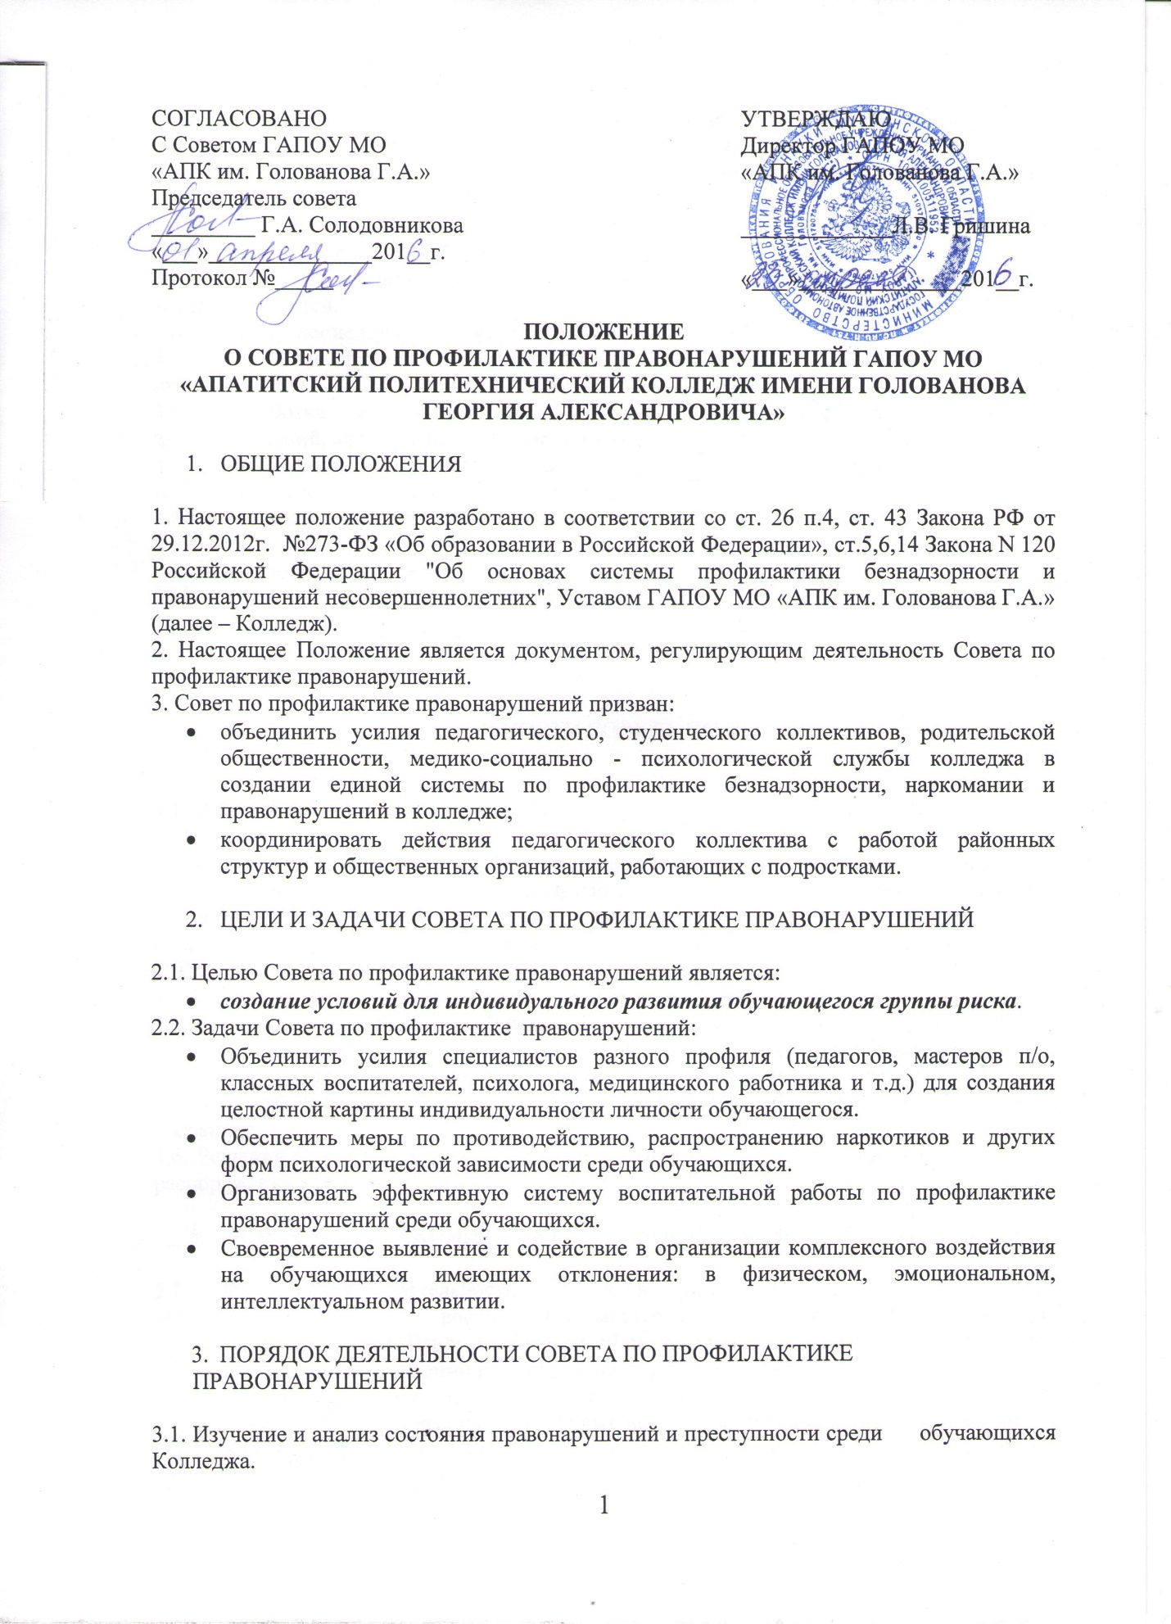

СОГЛАСОВАНО  С Советом ГАПОУ МО  «АПК им. Голованова Г.А.»  Председатель совета  _________ Г.А. Солодовникова  «___»______________201__г.  Протокол №_____ | УТВЕРЖДАЮ  Директор ГАПОУ МО  «АПК им. Голованова Г.А.»  _____________Л.В. Гришина  «___»______________201__г.

ПОЛОЖЕНИЕ
О СОВЕТЕ ПО ПРОФИЛАКТИКЕ ПРАВОНАРУШЕНИЙ ГАПОУ МО «АПАТИТСКИЙ ПОЛИТЕХНИЧЕСКИЙ КОЛЛЕДЖ ИМЕНИ ГОЛОВАНОВА ГЕОРГИЯ АЛЕКСАНДРОВИЧА»

- ОБЩИЕ ПОЛОЖЕНИЯ

1. Настоящее положение разработано в соответствии со ст. 26 п.4, ст. 43 Закона РФ от 29.12.2012г. №273-ФЗ «Об образовании в Российской Федерации», ст.5,6,14 Закона N 120 Российской Федерации "Об основах системы профилактики безнадзорности и правонарушений несовершеннолетних", Уставом ГАПОУ МО «АПК им. Голованова Г.А.» (далее – Колледж).
2. Настоящее Положение является документом, регулирующим деятельность Совета по профилактике правонарушений.
3. Совет по профилактике правонарушений призван:
- объединить усилия педагогического, студенческого коллективов, родительской общественности, медико-социально - психологической службы колледжа в создании единой системы по профилактике безнадзорности, наркомании и правонарушений в колледже;
- координировать действия педагогического коллектива с работой районных структур и общественных организаций, работающих с подростками.

- ЦЕЛИ И ЗАДАЧИ СОВЕТА ПО ПРОФИЛАКТИКЕ ПРАВОНАРУШЕНИЙ

2.1. Целью Совета по профилактике правонарушений является:
- создание условий для индивидуального развития обучающегося группы риска.
2.2. Задачи Совета по профилактике правонарушений:
- Объединить усилия специалистов разного профиля (педагогов, мастеров п/о, классных воспитателей, психолога, медицинского работника и т.д.) для создания целостной картины индивидуальности личности обучающегося.
- Обеспечить меры по противодействию, распространению наркотиков и других форм психологической зависимости среди обучающихся.
- Организовать эффективную систему воспитательной работы по профилактике правонарушений среди обучающихся.
- Своевременное выявление и содействие в организации комплексного воздействия на обучающихся имеющих отклонения: в физическом, эмоциональном, интеллектуальном развитии.

- ПОРЯДОК ДЕЯТЕЛЬНОСТИ СОВЕТА ПО ПРОФИЛАКТИКЕ ПРАВОНАРУШЕНИЙ

3.1. Изучение и анализ состояния правонарушений и преступности среди обучающихся Колледжа.
3.2. Изучение и анализ состояния воспитательной и профилактической работы, направленной на предупреждение правонарушений и преступности.
3.3. Рассмотрение персональных дел обучающихся - нарушителей Устава колледжа и ЕПТ в присутствии родителей (законных представителей).
3.4. Осуществление контроля за поведением обучающихся, состоящих на внутреннем контроле, контроле в ОДН и КДН и ЗП.
3.5. Выявление трудновоспитуемых обучающихся, родителей, уклоняющихся от воспитания детей.
3.6. Осуществление профилактической работы с неблагополучными семьями.
3.7. Вовлечение обучающихся, склонных к правонарушениям, в кружковую работу по интересам.
3.8. Разработка и осуществление комплекса мероприятий по профилактике правонарушений, алкоголизма, наркомании и безнадзорности среди обучающихся.
3.9. Разъяснение существующего законодательства, прав и обязанностей родителей (законных представителей) и обучающихся.
3.10. Проведение индивидуально-воспитательной работы с обучающимися девиантного поведения.
3.11. Проведение просветительской работы в данном направлении.
3.12. Организация работы с социально опасными, неблагополучными, проблемными семьями, защита прав детей.
3.13. Постановка проблемных вопросов на обсуждение на Совете руководства, педагогическом совете.

- ОРГАНИЗАЦИЯ ДЕЯТЕЛЬНОСТИ СОВЕТА ПО ПРОФИЛАКТИКЕ ПРАВОНАРУШЕНИЙ

4.1. Работу Совета по профилактике правонарушений возглавляет заместитель директора по ВиСР.
4.2. Состав Совета по профилактике правонарушений утверждается приказом директора Колледжа. В состав Совета по профилактике правонарушений входят представители органов ученического самоуправления, классные воспитатели, кураторы, мастера п/о, представители медицинской и социально-психологической служба Колледжа, инспектор ОДН.
4.3. Совет по профилактике правонарушений заседает 1 раза в месяц.
4.4. Экстренное (внеочередное) заседание Совета по профилактике правонарушений может быть созвано по решению большинства его членов в связи с необходимостью.
4.5. Решения Совета по профилактике доводятся до сведения педагогического коллектива, обучающихся, родителей на оперативных совещаниях, общих линейках, групповых собраниях.
4.6. Решения Совета по профилактике реализуются через приказы директора Колледжа, распоряжения заместителя директора по ВиСР.

- ОСНОВНЫЕ ФУНКЦИИ СОВЕТА ПО ПРОФИЛАКТИКЕ ПРАВОНАРУШЕНИЙ

5.1. Координация деятельности субъектов управления, специалистов служб сопровождения, классных воспитателей, мастеров п/о, родителей обучающихся (их законных представителей) представителей общественных организаций по направлениям профилактики правонарушений и безнадзорности, вопросам охраны прав ребенка.
5.2. Рассмотрение представлений классных воспитателей мастеров п/о по постановке обучающихся на педагогический учет и принятие решений по данным представлениям.
5.3. Оказание консультативной, методической помощи родителям (законным представителям) в воспитании детей.
5.4. Организация и оказание содействия в проведении различных форм работы по профилактике безнадзорности и правонарушений среди обучающихся
5.5. Рассмотрение конфликтных ситуаций, связанных с нарушением локальных актов Колледжа, с проблемами межличностного общения участников образовательного процесса в пределах своей компетенции.
5.6. Привлечение специалистов - врачей, психологов, работников правоохранительных органов и других к совместному решению вопросов, относящихся к компетенции Совета по профилактике правонарушений.
5.7. Подготовка ходатайств в Совет Колледжа о решении вопросов, связанных с дальнейшим пребыванием обучающихся – правонарушителей в Колледже в соответствии с действующим законодательством
5.8. Обсуждение вопросов пребывания детей в неблагополучных семьях, подготовка соответствующих ходатайств в органы опеки и попечительства.

